Київська міська рада у 2017 році планує виділити 7 млн. грн на міську програму відшкодування частини "теплих" кредитів для ОСББ
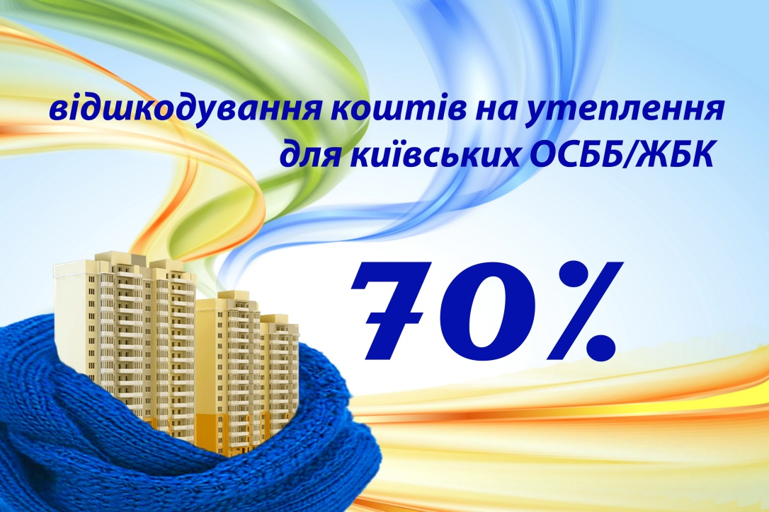
Київська міська рада у 2017 році планує виділити 7 млн. грн на міську програму з відшкодування 30% суми «теплого» кредиту для ОСББ. Про це днями КМДА поінформувала Держенергоефективності.
«Завдяки рішенню Київської мерії долучитися до Урядової програми з енергоефективності київським ОСББ належить 70%-ва компенсація при утепленні: щонайменше 40% - з державного бюджету, 30% - з міського», - нагадав Голова Держенергоефективності Сергій Савчук.
«Найголовніше те, що місцева влада усвідомлює необхідність стимулювати населення та ОСББ до енергозбереження, планує продовжувати програми додаткової фіндопомоги на утеплення на наступний рік та передбачає ще більші кошти їх фінансування», - наголосив С. Савчук.
До речі, цьогоріч міською програмою скористалося 17 ОСББ, яким надано відшкодування на суму більше 600 тис. грн.
Нагадаємо, що Київська міська рада здешевлює витрати ОСББ та ЖБК для проведення робіт з модернізації внутрішньобудинкових систем опалення та гарячого водопостачання, для облаштування ІТП, у тому числі регуляторів теплового потоку за погодними умовами, для робіт з теплоізоляції зовнішніх стін, підвалів, горищ, покрівель та фундаментів, для модернізації систем освітлення місць загального користування.
Управління комунікації та зв’язків з громадськістю

